实验五 公园选址
班级：测绘121 姓名：祝志颖 学号：2012045008

一、主要内容
围绕公园选址问题，练习ArcGIS中的矢量空间分析功能，主要使用缓冲区分析、叠置分析和特征选择分析等。

二、预习内容
1、ArcToolbox的相关知识
ArcToolbox是用于空间数据格式转换、叠加处理、缓冲区生成、坐标转换等的集成化“工具箱”。ArcToolbox以树形结构方式组织了120多个不同的空间数据处理工具，并且都是以菜单驱动的方式提供出来，这为我们以一种确定的、轻松的方式去完成哪怕是很复杂的工作提供了前所未有的方便。
2、GIS中缓冲区分析、叠置分析和特征选择分析的含义和用途；
3、预习ArcGIS中缓冲区分析、叠置分析和特征选择分析的具体操作；
4、公园选址问题：
公园选址条件：
1)相对安静（离主要公路0.2公里之外）且交通方便（离主要公路0.8公里之内）
2)公园最好依附在大小适中的天然河流上。
3)公园选址要避免沼泽地；
相关数据，提供三层模拟数据：
交通图（公路分为主要、次要两个等级）---Road层；
水系图（河流分为1-3等）---Stream层，等级为2的河流才适合建公园。
沼泽地图（类型为1是沼泽地，99为非沼泽地）---marsh层；
针对公园选址的要求，列出空间操作顺序：
a)对Road层中的主要公路建立0.8,0.2公里缓冲区，将两缓冲区进行空间叠置得到公园候选区域---zones。
b)将Marsh层和zones进行多边形空间叠置分析，取位于zone内的非沼泽地区域Zmarsh；
c)将Stream层与Zmarsh进行空间叠置，取位于Zmarsh内，等级为2的河流段为公园建立的候选地址。

四、具体内容及操作
1． 首先进行模拟数据的浏览，启动ArcCatalog，如图
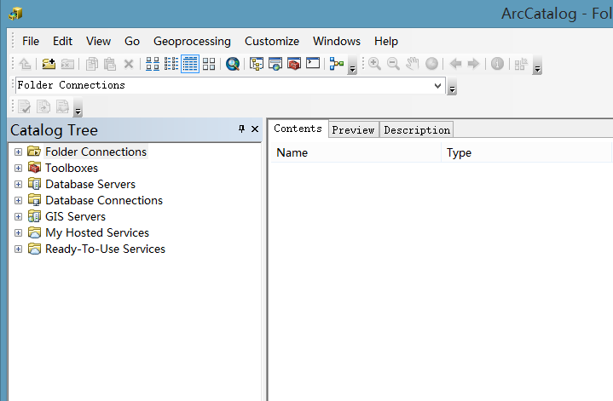

2． 创建Connect Folder到\空间分析实验\实验六\Data，以方便进一步操作。
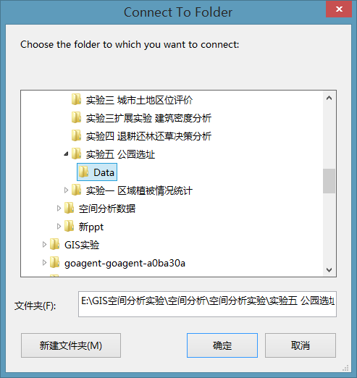
3． 实习数据包括road ，marsh ，steam三个矢量图层，用ArcCatalog浏览实习数据
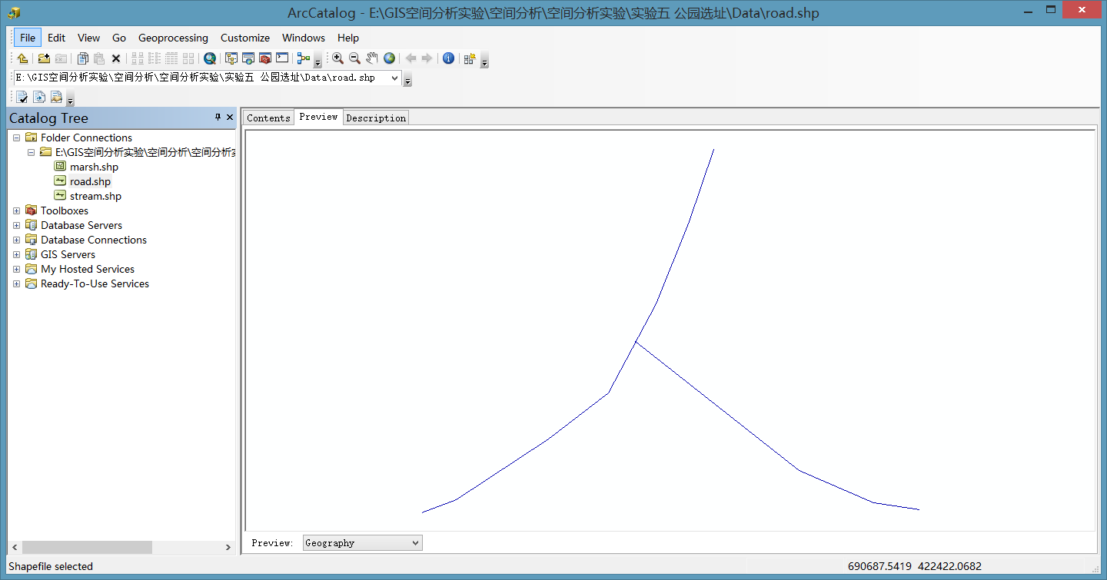
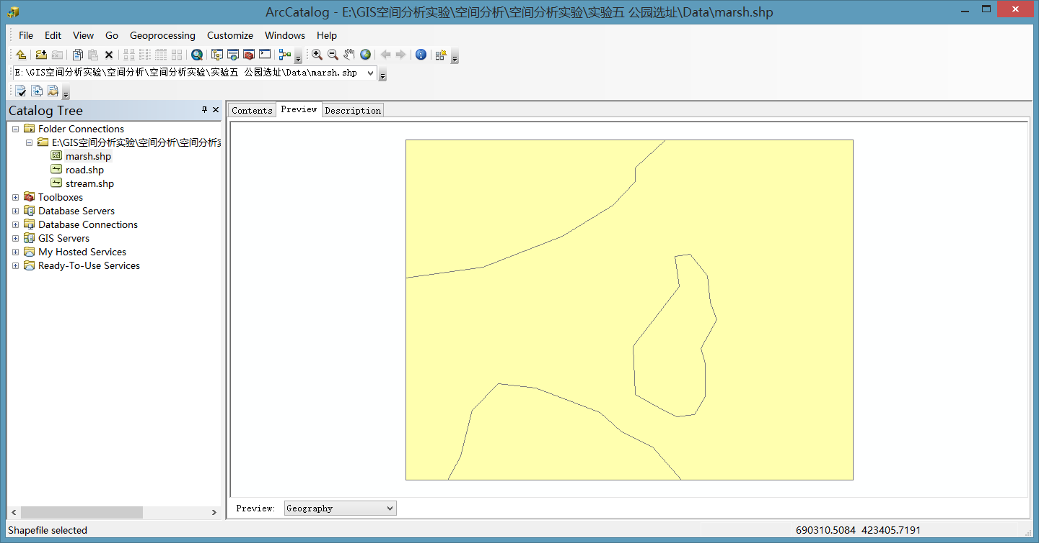
注意marsh层的属性表中有type属性项，1表示沼泽区，99表示非沼泽区

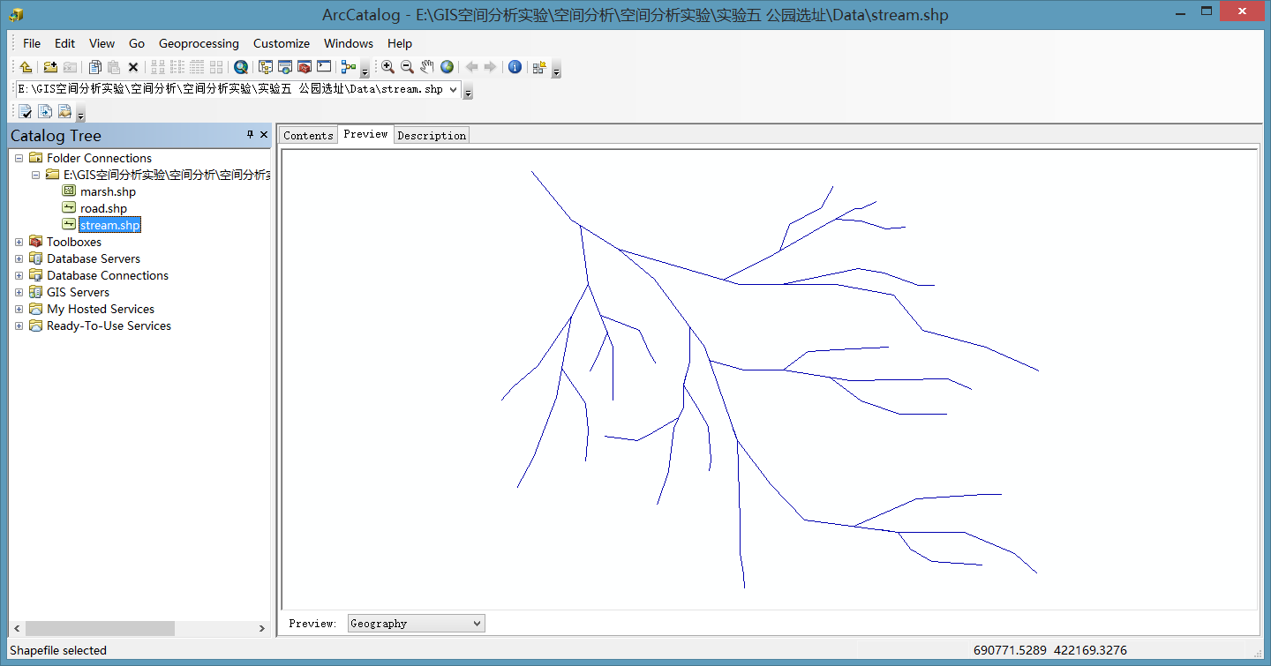
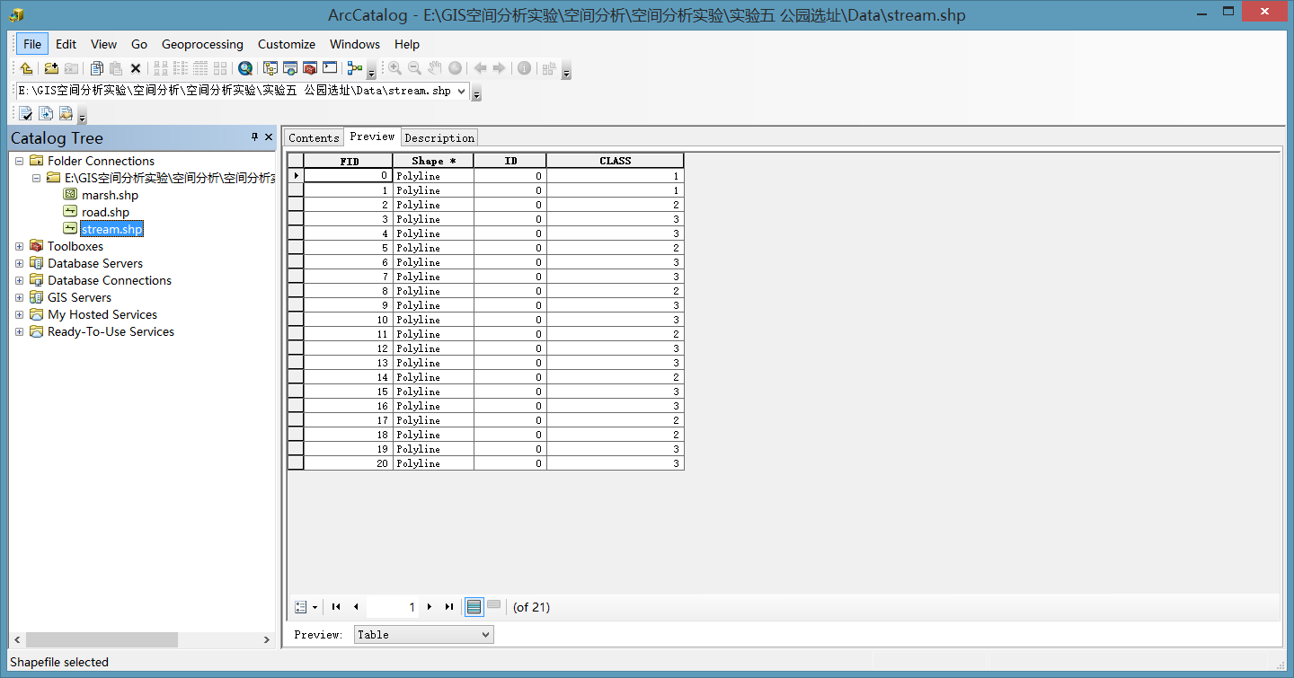
注意stream层的属性表中有class属性项，0，1，2，3表示河流等级
4． 打开Buffer Wizard工具：打开ArcMap程序，点击Tools/Custmize…，进入Commands页；在Catagorie下点Tools，将Commands下的Buffer Wizard..拖到ArcMap的工具栏（如下图）。
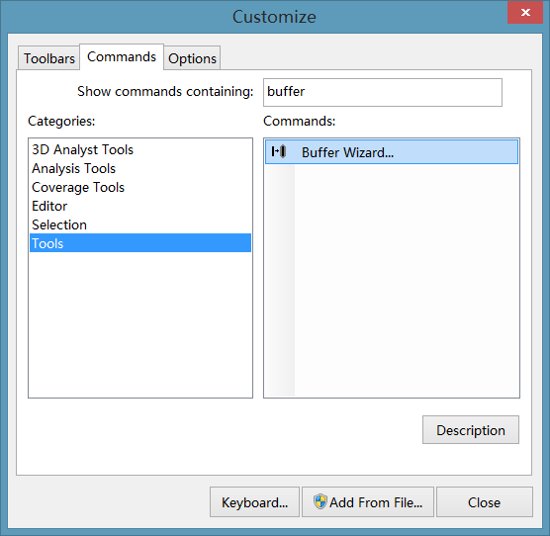
5． 将Road层添加到新的Map中，点Layers的Properties，在General栏中的Unit设置为meters:
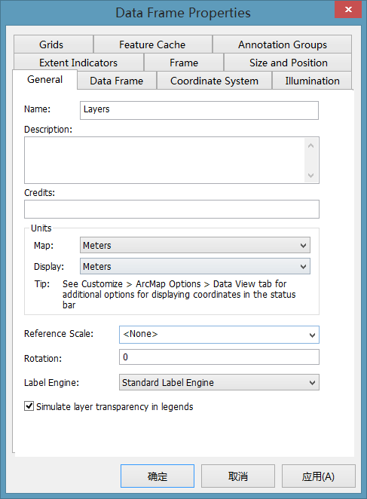
6. 点击工具栏上buffer wizard..,对Road arc要素建立半径为0.2km的NearBuf;在ArcMap下增加一属性项Inside（Short integer型）。
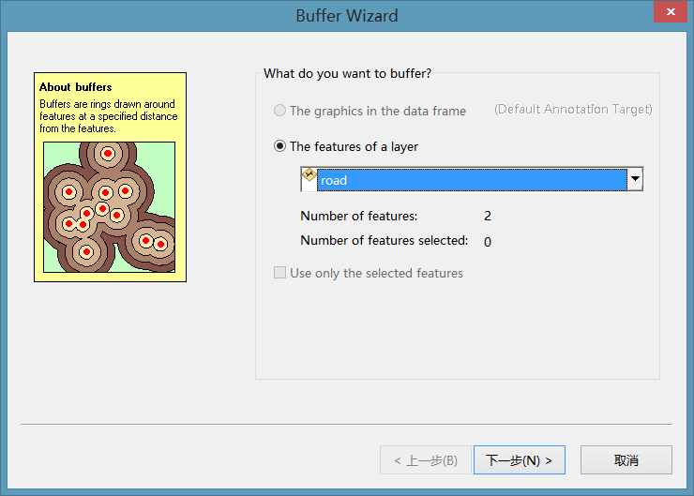
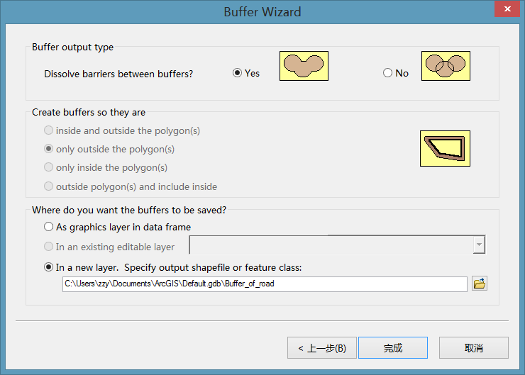
7.类似6，建立半径为0.8的FarBuf.
8、点击工具栏上ArcToolBox图标启动ArcToolBox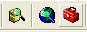，启动后如图：
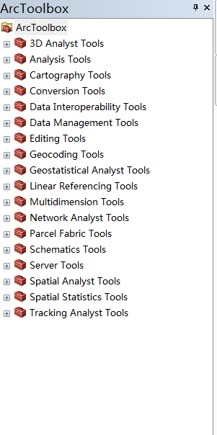
9、将FarBuf与NearBuf两层叠置，得到Zones层：
点击ArcToolBox/Analysis Tools/Overlay，如下设置：
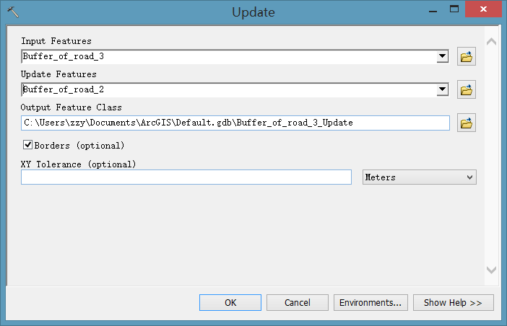
OK后，得到叠加层Zones.
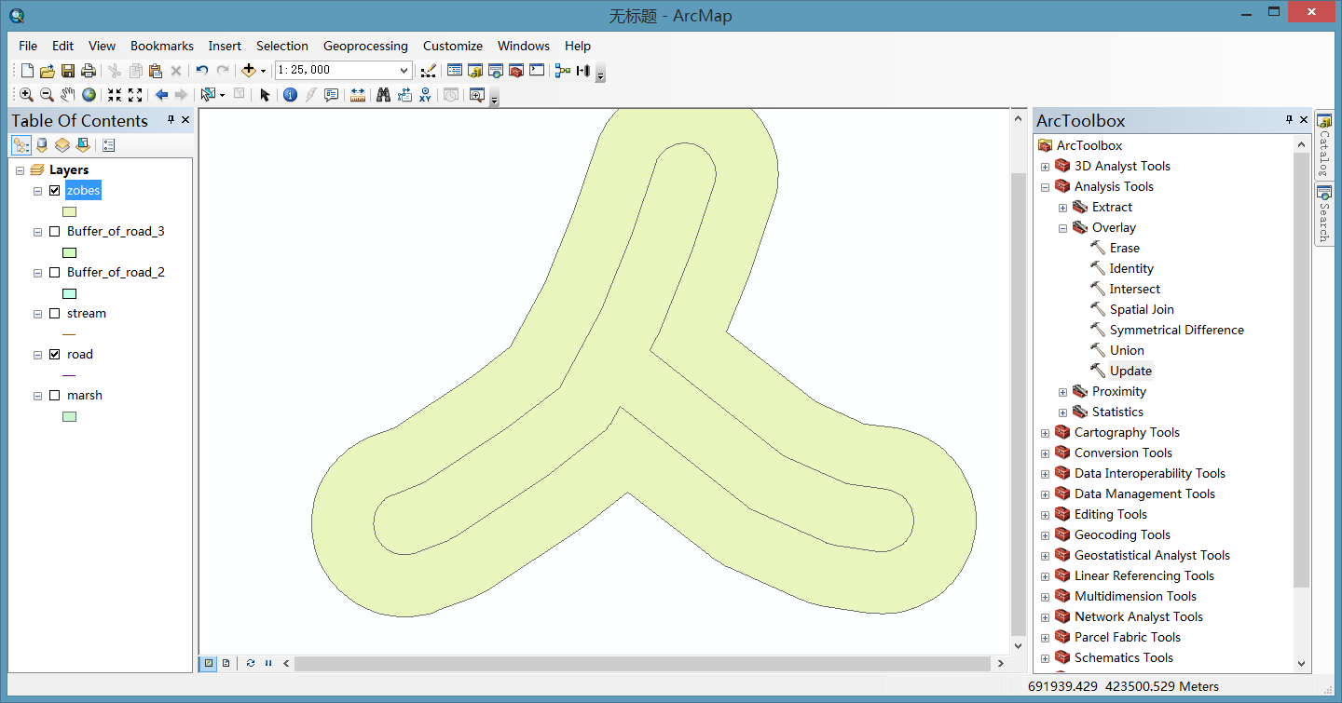
10、打开Zones层的属性表，增加一属性项Inside（Short integer型，用于区分环内外），启动Editor/Start Editing,将小缓冲区内的Inside值设为1，远近缓冲区的环的Inside值设置为2，关闭编辑状态，Editor/Stop Editing,注意保存编辑结果。
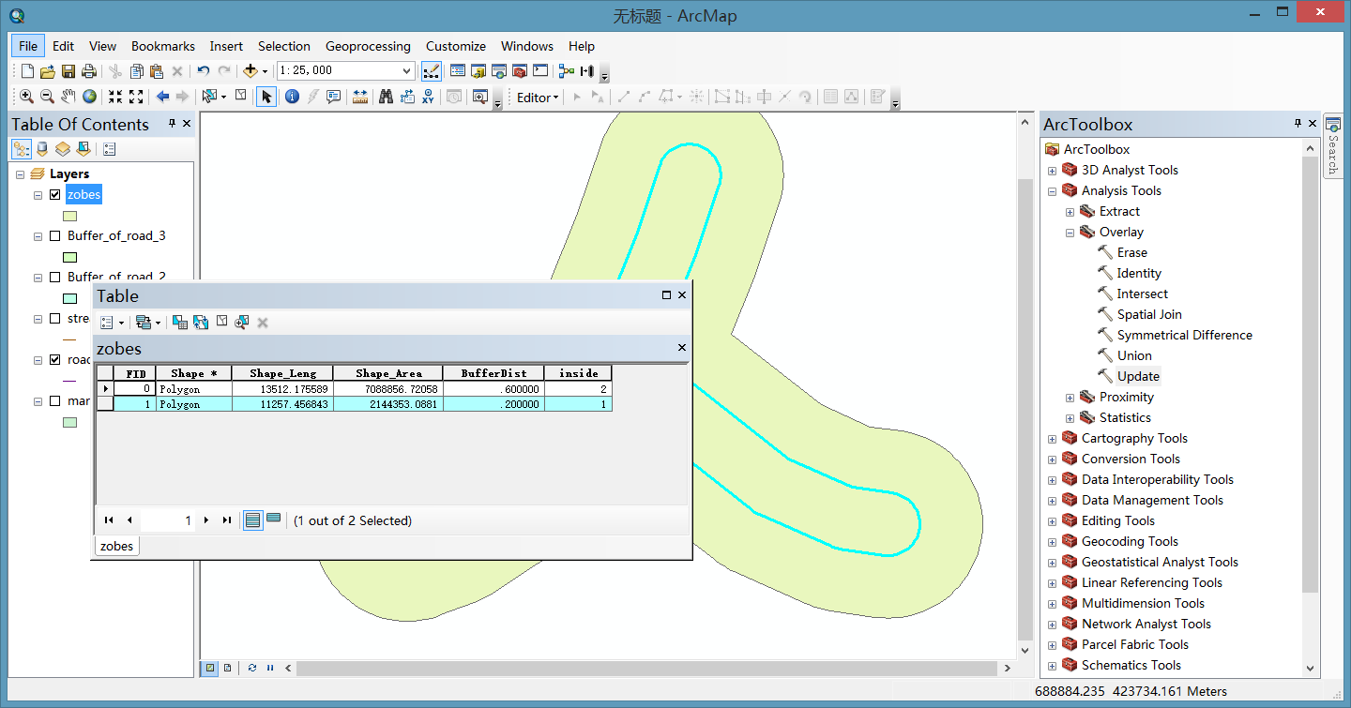
11、将Marsh层与Zones层多边形叠置分析，找出缓冲带内的非沼泽地—zmarsh。
双击选择Analysis Tools下Overlay工具下的Intersect将其启动
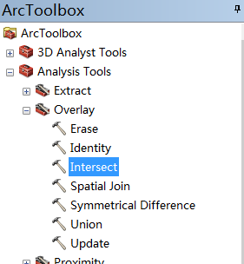
在弹出的对话框中输入以下内容，定义要进行Intersect的两个层分别为E:\park\zones和E:\park\marsh, 输出图层为E:\park\zmarsh。
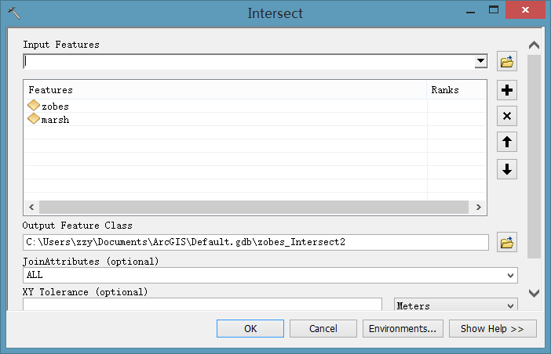
点击OK,成功后，得到叠置结果，如图：
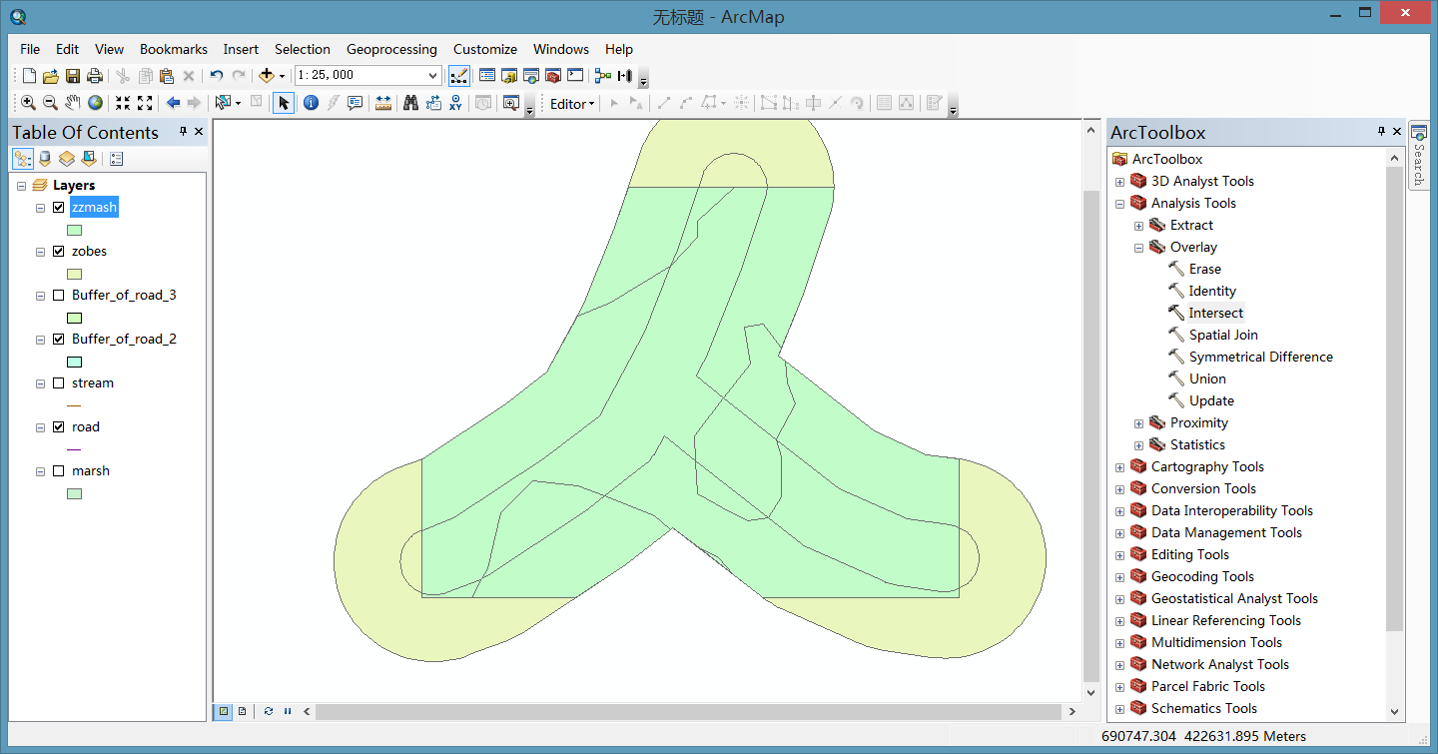
12、对Zmarsh层选择符合条件的区域：
选择Selection菜单下的Select By Attributes，在弹出的对话框中输入查询语句如下图
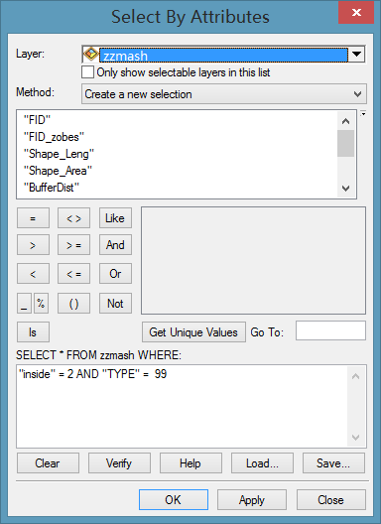
其中Inside＝2表示在0.8公里缓冲区而不在0.2公里缓冲区，Type＝99表示非沼泽地。选择Apply，然后点Close,则满足条件的Polygon被选中。
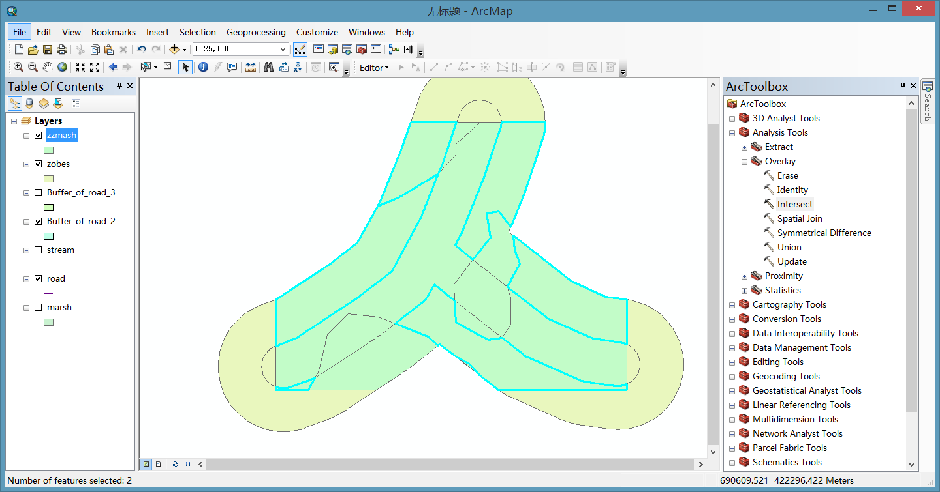
在zmarsh polygon处点鼠标右键，在弹出的菜单中选择Properties,弹出如下的对话框，选择Selection，为它赋予比较明显的符号，如黄色。
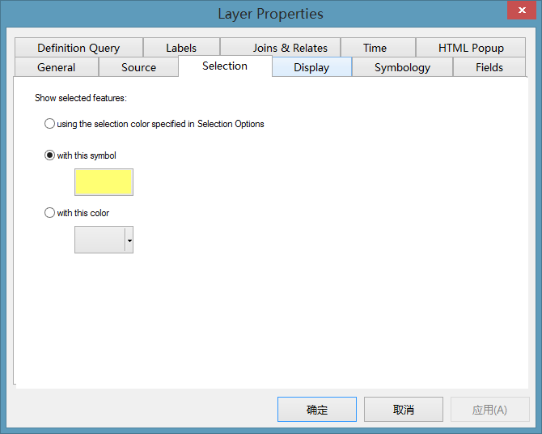
可以看到赋色后的效果。
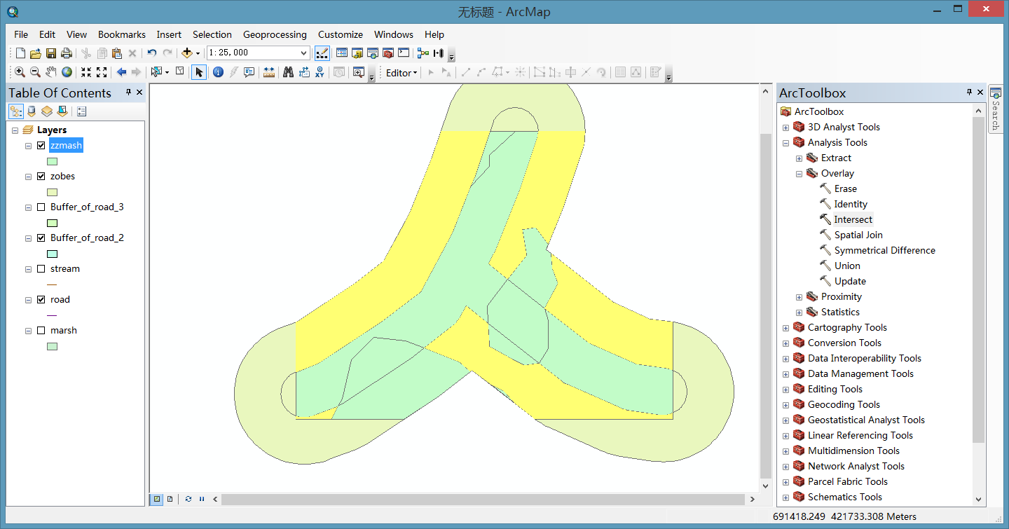
13、将stream层与zmarsh层进行叠置分析，得到sitecov图层：
双击选择Analysis Tools下Overlay工具下的Intersect将其启动
在弹出的对话框中输入定义要进行Intersect的两个层分别为E:\park\stream和E:\park\zmarsh, 输出图层为E:\park\sitecov,其它和第7步做法相同。操作完成后，查看新生成的sitecov层
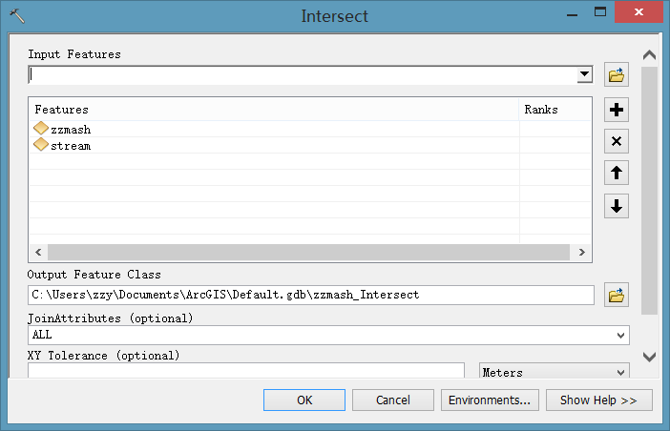
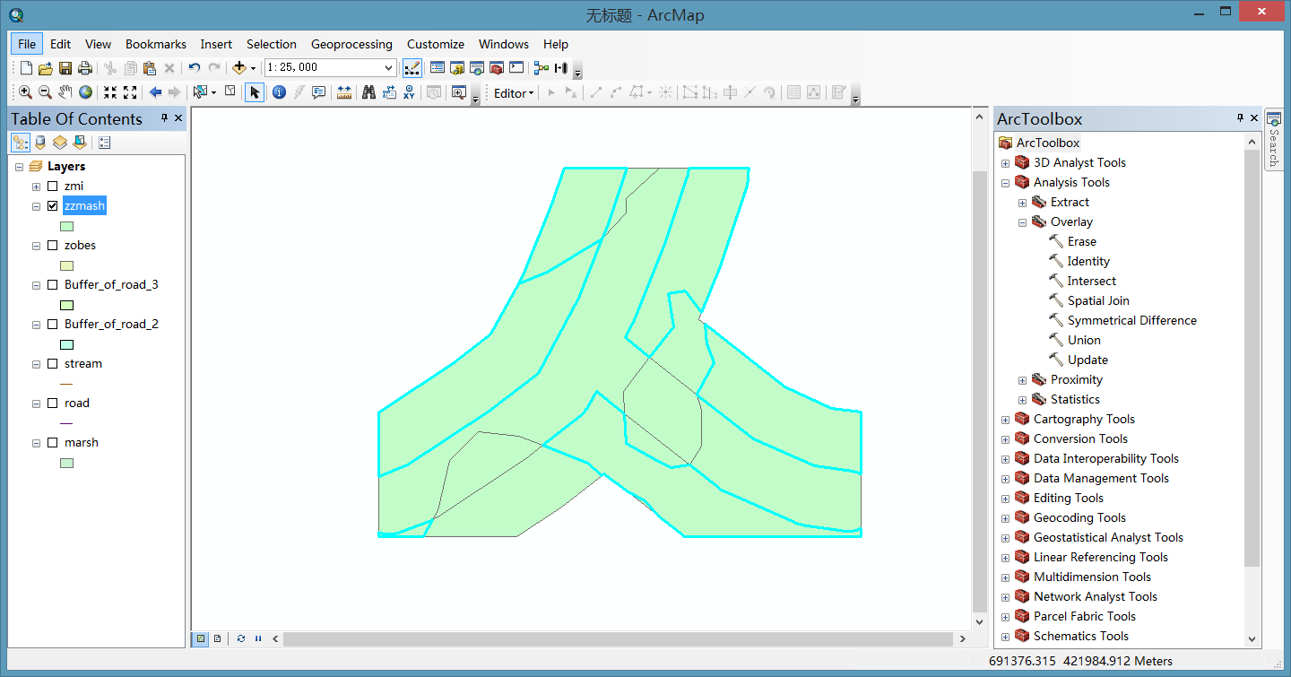
14、sitecov图层包含了提取河流特征所需要的信息（由属性项class、inside、type表示），满足公园选址的所列要求。距公路0.2—0.8km的区域（inside值为2表示），穿过非沼泽地（type值为99），分类级别为2的河流（class为2）。
下面进行特征提取，将满足条件的河流分离到一个新的层中final：
双击选择Analysis Tools下Extract工具下的Select将其启动.在弹出的对话框中选择要进行特征提取操作的图层E:\park\sitecov,输出层设为Final.
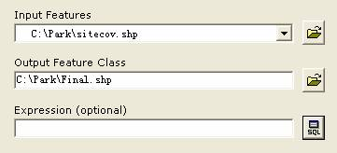
按，在Query Builder对话框中填入特征提取语句。
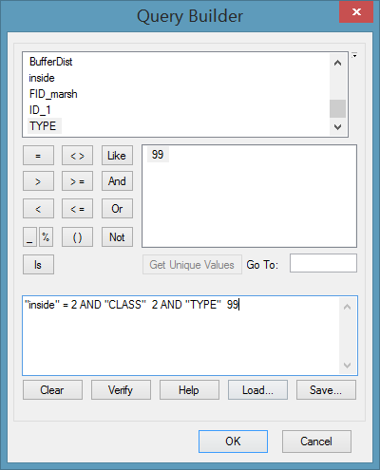
点“OK”，回到上一步对话框，再OK，
若没有，选择Finish完成操作。在ArcCatalog中浏览最终结构final。图上显示的即为满足条件的工业备选地址，即距公路0.2—0.8km的区域（inside值为2表示），穿过非沼泽地（type值为99），分类级别为2的河流（class为2）。
